凉山州2023年初中学业水平考试试题
地理
一、单项选择题（1—30题，每题2分，共60分）
当地时间2023年2月6日凌晨4:17，土耳其发生7.8级地震，造成大量人员伤亡。图1为土耳其及其周边示意图；图2为世界板块分布图。读图1、图2，完成下面小题。
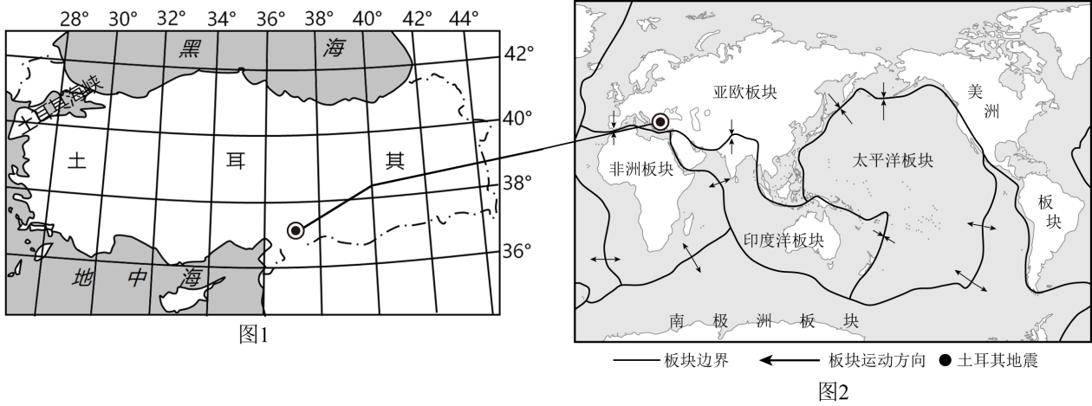
1. 此次地震发生地的经纬度位置大致为（ ）
A. （37°N，37°E） B. （37°N，37°W） C. （37°S，37°E） D. （37°S，37°W）
2. 造成此次地震的主要原因是（ ）
A. 大量开采资源造成地表坍塌 B. 亚欧板块和太平洋板块的碰撞
C. 地处三大板块交界处，地壳活跃 D. 处于环太平洋火山地震带，地壳活跃
3. 这次地震发生在当地凌晨，此时凉山州人们已经在忙碌的工作和学习中，造成这种现象的主要原因是（ ）
A. 地球自转 B. 地球公转
C. 地球是个不规则球体 D. 两地人们作息习惯不同
4. 我国是一个地质灾害频发的国家，当地震来临时，不恰当的做法是（ ）
A. 躲避时尽量用棉被、枕头或其他软物保护头部
B. 在家中，如果不能及时撤离，可以暂时躲在小开间的墙角
C. 在野外，应到空旷的地方避震
D. 在建筑高层，应迅速进电梯撤离
某中学地理学习小组计划组织野外地理研学，同学们准备了研学区域的等高线地形图为研学做参考。图为研学区域等高线地形图。读图，完成下面小题。
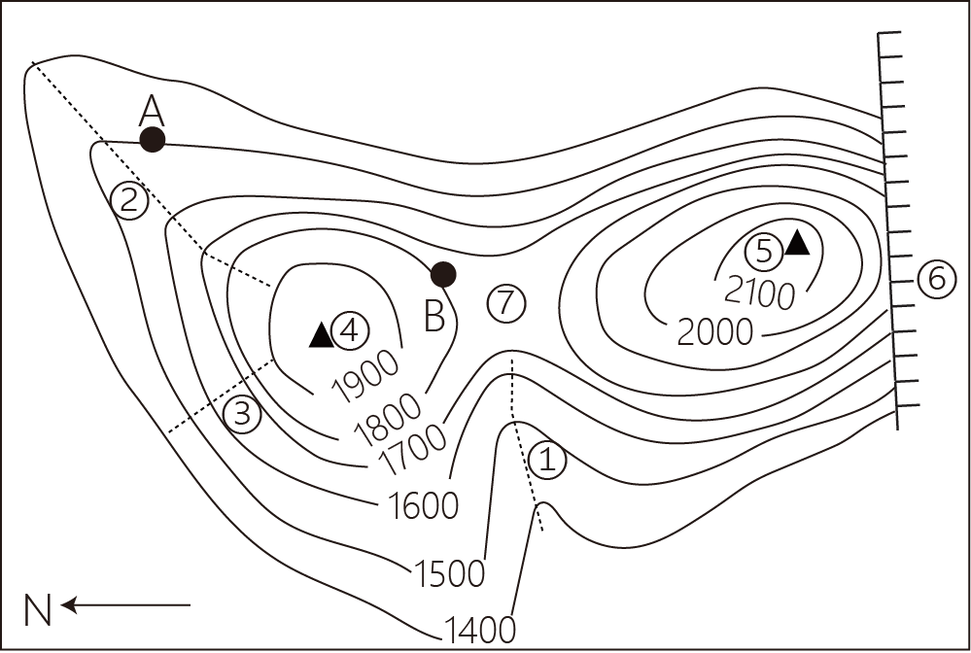
5. ①处的地形部位名称是（ ）
A. 陡崖 B. 山脊 C. 山谷 D. 鞍部
6. 以下对地形图的判读，正确的是（ ）
A. 沿②线登山比沿③线登山更容易
B. 该图等高距为1000米
C. ⑤位于④的西北方向
D. 该区域以平原地形为主
7. 学习小组开展野外研学，以下哪种天气最适合出行（ ）
A.  B.  C.  D. 
8. 研学途中测得A地气温为20℃，此时B地气温最接近的是（ ）
A. 16.2℃ B. 18.2℃ C. 21.8℃ D. 22.8℃
世界粮食生产地区不平衡和国家间分配不均，是产生粮食问题的根源，许多国家长期存在粮食危机，被视为“饥饿热点”。读图，完成下面小题。
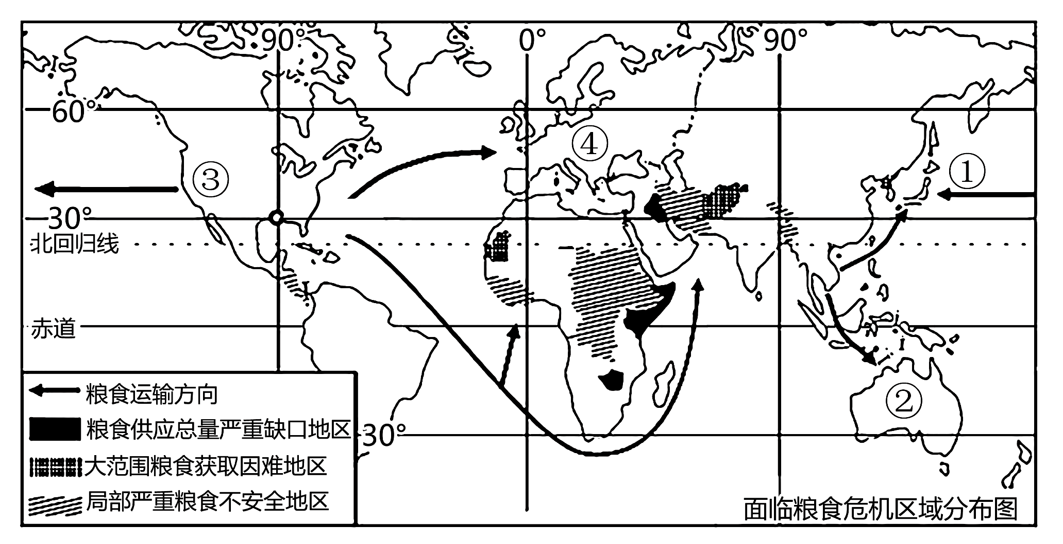
9. “饥饿热点”分布最广的大洲，与下列情景最吻合的是（ ）
A. 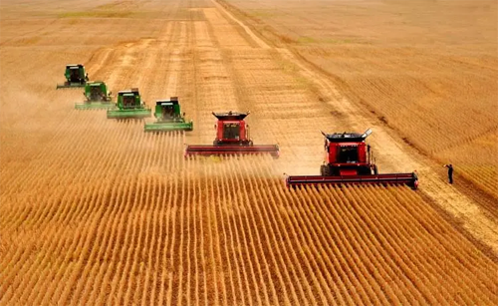 机械收割 B. 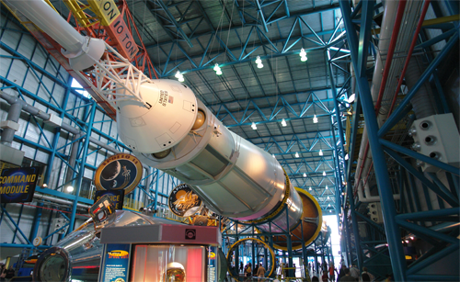 航天中心
C. 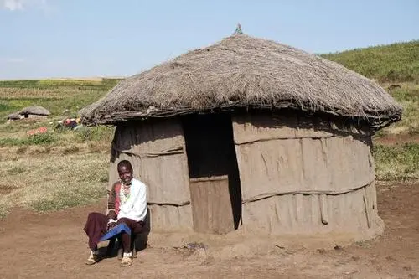 茅草屋 D. 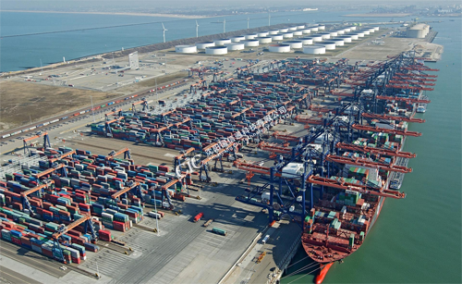 工业港口
10. 对粮食输出地、输入地的描述，正确是（ ）
A. ①国家被称为“世界加油站” B. ②国家被称为“咖啡王国”
C. ③国家被称为“世界办公室” D. ④区域是发达国家最集中的地区
11. 图中粮食运输路线没有经过的大洋是（ ）
A. 太平洋 B. 大西洋 C. 印度洋 D. 北冰洋
图为近六年我国净增人口变化折线图。读图，完成下面小题。
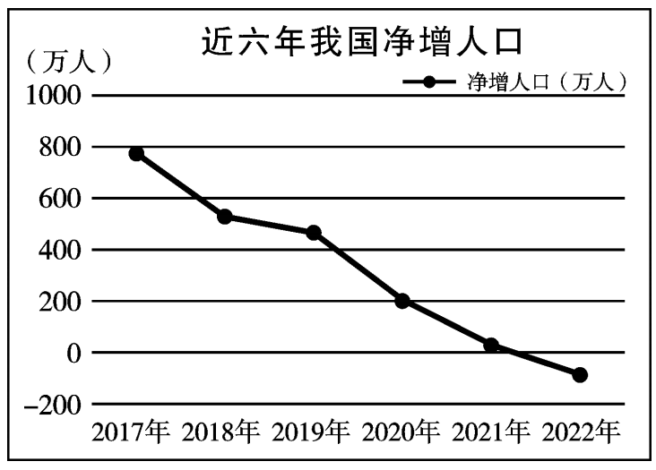
12. 根据图分析得出，近六年我国人口总数（ ）
A. 一直在上升 B. 一直在下降 C. 先上升后下降 D. 先下降后上升
13. 目前我国人口变化的趋势，将带来的社会问题包括（ ）
①国防兵力不足②就业困难③社会养老负担加重④劳动力短缺
A. ①②③ B. ①③④ C. ①②④ D. ②③④
2022年12月20日，从水利部获悉：南水北调东、中线一期工程迎来全面通水8周年。图左为中国河流流量分布示意图、图为南水北调示意图。读图，完成下面小题。
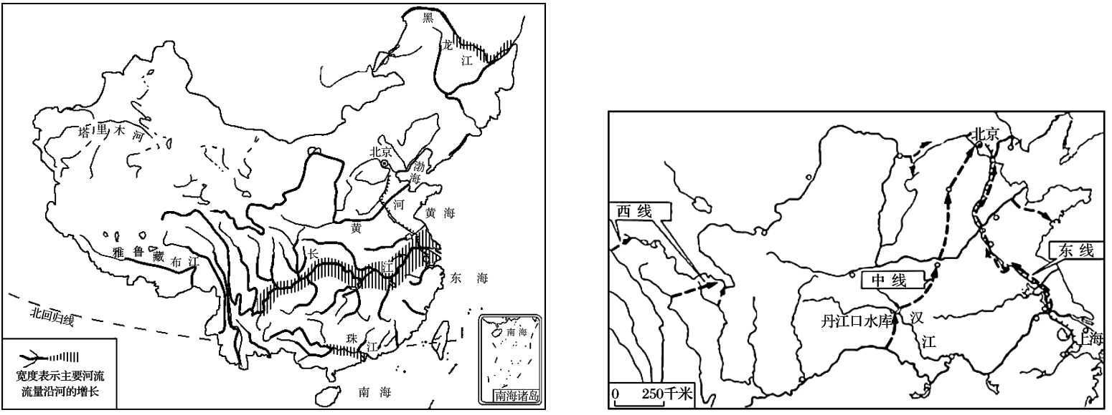
14. 根据图左，可以获取的信息有（ ）
①我国河流大多自西向东流②水资源分布南丰北缺③长江水量最大④河流分布东多西少⑤塔里木河是外流河
A. ①②③④ B. ②③④⑤ C. ①③④⑤ D. ①②④⑤
15. 我国实施南水北调工程，主要原因是由于我国水资源（ ）
A 年际差异大 B. 季节分布不均 C. 空间分布不均 D. 城乡分布不均
16. 南水北调东线和中线工程，把长江流域丰富的水资源调到华北地区的主要原因是（ ）
A. 华北地区位于干旱区，降水稀少 B. 华北地区工农业发达，人口众多
C. 让长江中下游地区免遭洪涝威胁 D. 华北地区河流径流量小，引水发电
21世纪以来，中国经济持续高速增长，取得了举世瞩目的成就，经济总量稳居世界第二。读图，完成下面小题。
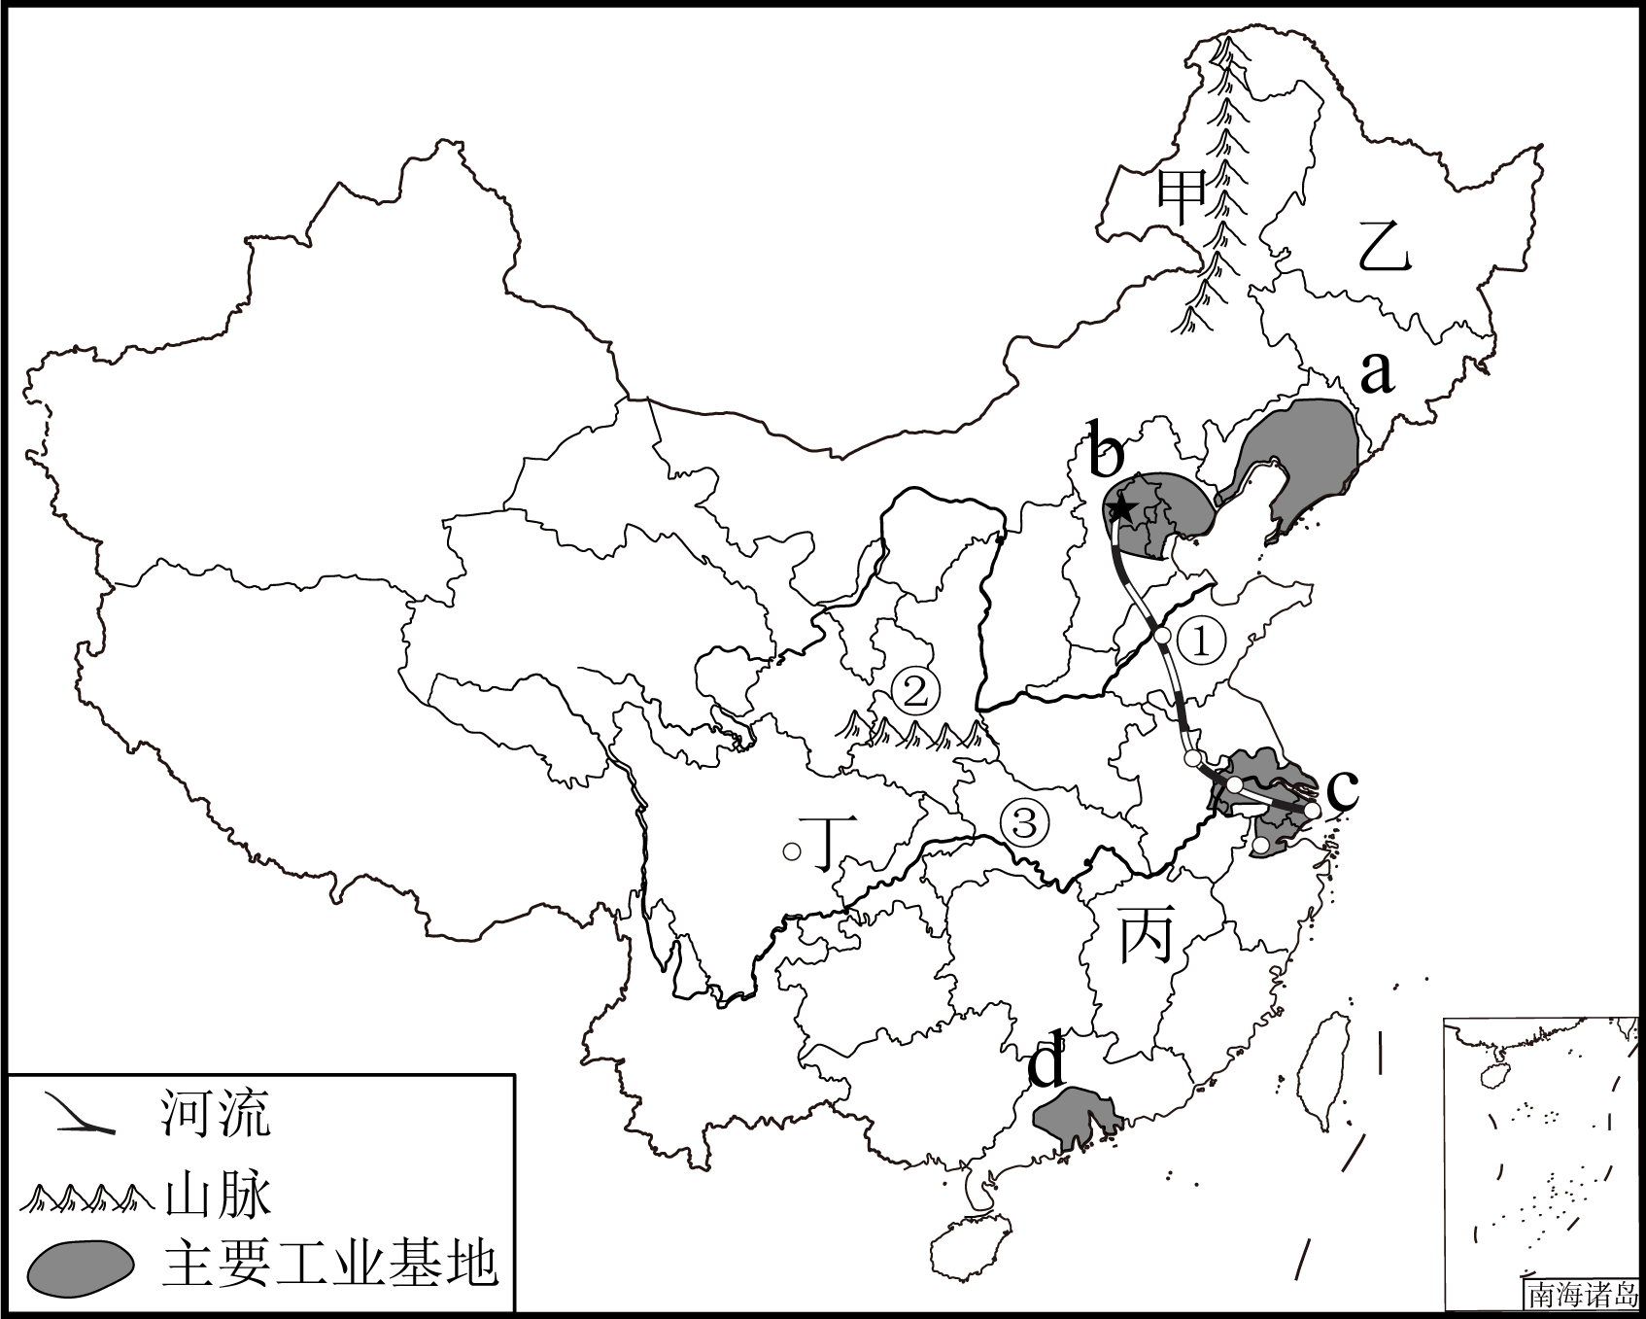
17. 对图中部分地理事物的描述中，正确的是（ ）
A. ①是京九铁路 B. b是辽中南工业基地
C. ②是我国南方地区和北方地区的分界山脉 D. d地以重工业为主
18. 有关图中甲、乙、丙、丁四地农业状况的说法，错误的是（ ）
A. 甲地以畜牧业为主 B. 乙地耕地类型以旱地为主
C. 丙地的农作物一年两熟或三熟 D. 丁地油料作物主要是大豆
19. c是我国目前经济发展水平最高的地区，以下对c地区的美誉恰当的是（ ）
A. “鱼米之乡” B. “天府之国” C. “东方明珠” D. “水能宝库”
20. 河流③为c地区的发展创造的优势条件有（ ）
①地形平坦②土壤肥沃③水源丰富④热量充足
A. ①②③ B. ①②④ C. ①③④ D. ②③④
东北地区是我国重要的工农业基地，在维护国家粮食安全、能源安全方面的战略地位十分突出，其东部的三江平原有我国面积最大的沼泽湿地，湿地具有重要的生态功能，被称为“地球之肾”。完成下面小题。
21. 东北地区成为我国重要的工农业基地，主要的有利自然条件有（ ）
①地势平坦②劳动力较丰富③土壤肥沃④气候雨热同期⑤矿产资源丰富⑥科技水平高
A. ①②③④ B. ①③④⑤ C. ②③④⑥ D. ①③⑤⑥
22. 下列对湿地的主要功能的叙述，错误的是（ ）
A. 维护生物多样性 B. 涵养水源
C. 清除一切污染物 D. 调节气候
“在漫长的二三百万年间，这片广袤的土地已经被水流剥蚀得沟壑纵横、支离破碎、四分五裂，像老年人的一张粗糙的脸”，这是路遥的《平凡的世界》里对我国黄土高原水土流失的描述。图左为黄土高原及周边图，图右为某地理小组对水土流失原因的探究实验图。读图，完成下面小题。
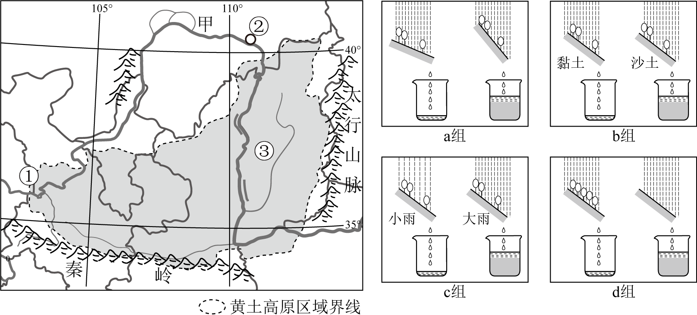
23. 对图左中甲河流的描述，正确的是（ ）
A. 发源于巴颜喀拉山 B. ①处形成“地上河”
C. 上、中游分界②是湖口 D. ③处有凌汛现象
24. 该地理小组同学为了探究水土流失的主要原因，在同等条件下进行了四组实验，读图，下列探究结论错误的是（ ）
A. a组：陡坡比缓坡的水土流失严重 B. b组：不同土质对水土流失影响不大
C. c组：降水强度越大，水土流失越严重 D. d组：植被越密，水土流失越轻
25. 由探究实验可以推测，下列做法中，不利于水土保持的是（ ）
A. 坡脚建挡土坝、护坡等 B. 陡坡地发展种植业
C. 植树种草 D. 合理放牧
2008年夏季奥运会和2022年冬季奥运会都在北京召开，使北京成为“双奥之城”。图左为北京及周边图，图右为北京多年平均各月气温和降水图。读图，完成下面小题。
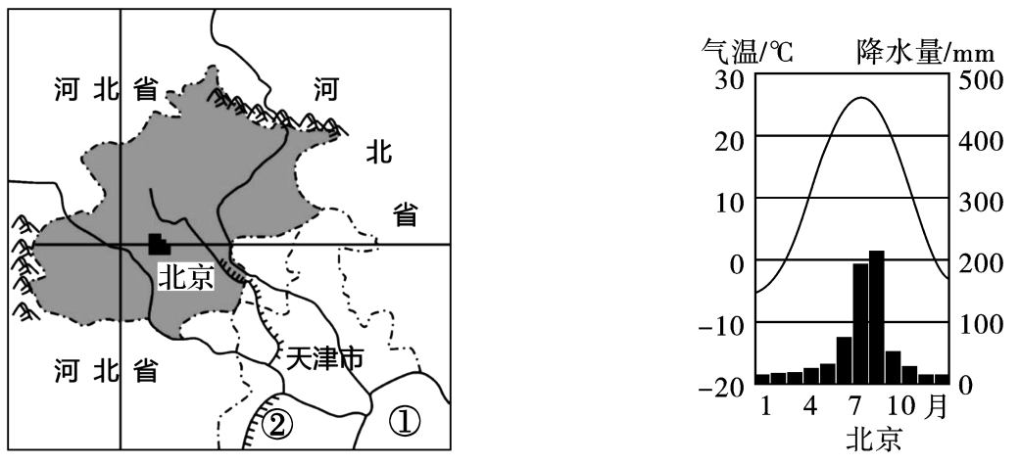
26. 北京成为“双奥之城”的有利条件，不包括（ ）
A. 经济繁荣，交通便利 B. 是中国的首都
C. 承办过大型国际赛事，设施完善 D. 冬季温和多雨
27. 对图中地理信息叙述，正确的是（ ）
A. ①是我国内海之一——黄海 B. ②是京杭运河
C. 河流自东南流向西北 D. 北京属于典型的温带大陆性气候
港珠澳大桥、广深港高铁等标志性工程建成通车，从香港驾车到珠海、澳门仅需30分钟，香港往来广州缩短至1小时以内，“1小时生活圈”基本形成，粤港澳大湾区涌现出一大批“双城打工人”。图为粤港澳大湾区图。读图，完成下面小题。
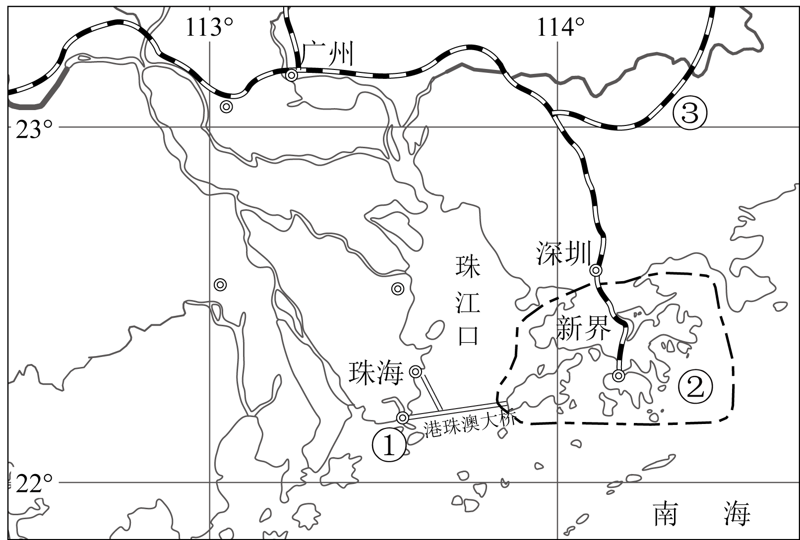
28. 下列有关粤港澳大湾区的叙述，正确的是（ ）
A. ①地是国际金融中心、贸易中心
B. ②地的支柱产业是博彩旅游业
C. 铁路干线③是京广线
D. 该区多高层建筑和填海造地
29. 粤港澳大湾区的这种“双城打工人”主要依赖于（ ）
A. 丰富的信息 B. 精确的导航 C. 便捷的交通 D. 发达的旅游
30. 粤港澳大湾区经济发展的优越条件不包括（ ）
A. 地理位置优越，海运条件好，对外经贸合作便利
B. 发达的水陆空交通网，能带动广阔经济腹地的发展
C. 矿产资源丰富，利于工业发展
D. 国家政策支持
二、综合题（31—34题，每空1分，共40分）
31. 北京时间2022年11月20日，第22届国际足球世界杯在卡塔尔隆重开幕，这是世界杯第一次在阿拉伯国家举办，卡塔尔耗资2200亿美元打造本届世界杯。在世界杯上，中国制造的身影无处不在。图为阿拉伯半岛和我国长江以南地区位置与景观对比图。读图，完成下列各题。
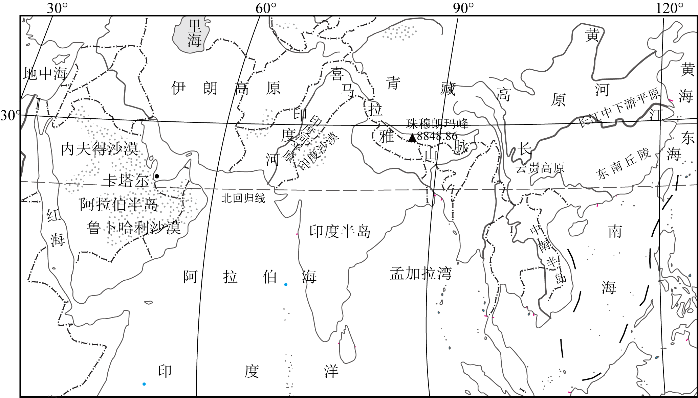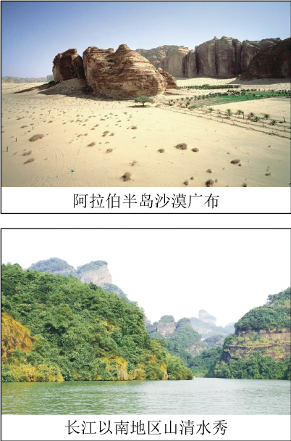
（1）2022年世界杯的举办地位于中东最大的____半岛，该半岛的自然景观特征表现为____广布，与这里纬度相近的我国长江以南地区则是山清水秀，属于____气候类型。
（2）中国球迷到卡塔尔观看比赛，碰到当地大多数居民是____种人，大部分信仰____教。
（3）卡塔尔位于____湾沿岸，这里____（填矿物能源）资源丰富，这里的资源通过海运输送到东亚，最佳航线必须经过位于东南亚的____海峡。
（4）卡塔尔耗巨资打造了本届世界杯，中国对本届世界杯进行了大力援建和援助，彰显了中国制造的实力。你认为本届世界杯中国援建和援助卡塔尔的项目有哪些？____、____（从以下项目产品中选填2项）
水电站、地铁、供暖设备、体育场馆、球衣、新能源汽车
32. 我国西部地区疆域辽阔，自然资源和人文资源极为丰富，随着国家西部开发和“一带一路”战略的推进，西部地区在国家经济建设中越来越凸显重要地位。读图，完成下列各题。
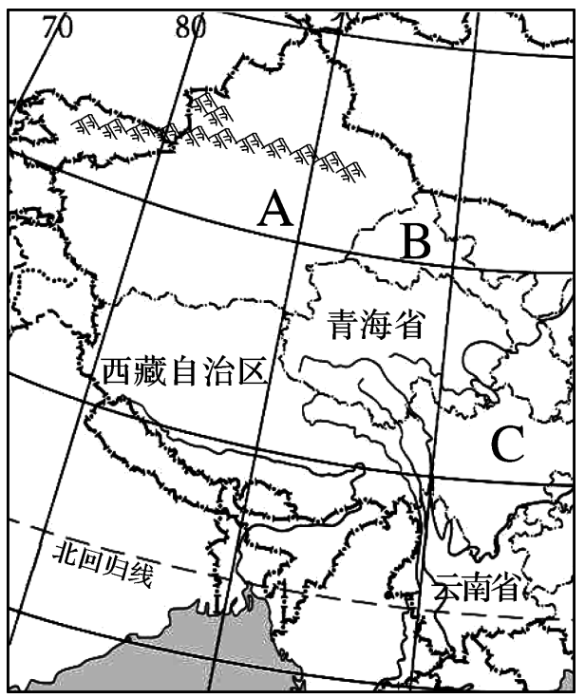
（1）我国面积最大的省级行政区是图中的____（填图中字母）省区，____山脉横亘其中部，是南疆和北疆的分界线。该省区长期用于灌溉绿洲的引水工程叫____。
（2）图中B省的简称是____，该省的重要灌溉农业区是____。
（3）图中青海省所在的地形区是____高原，这里有被称为“中华水塔”的高原湿地——____自然保护区。
（4）C省的省级行政中心是____，该省河流众多，地势落差大，____能资源极为丰富。该省有我国著名的____（填城市）卫星发射中心。
33. 某学校的美术兴趣班分为A、B、C三组。在一次美术创作时，根据自然环境的差异，把中国分成不同的色彩分区，并以色彩分区为基调进行美术创作。读图，完成以下各题。
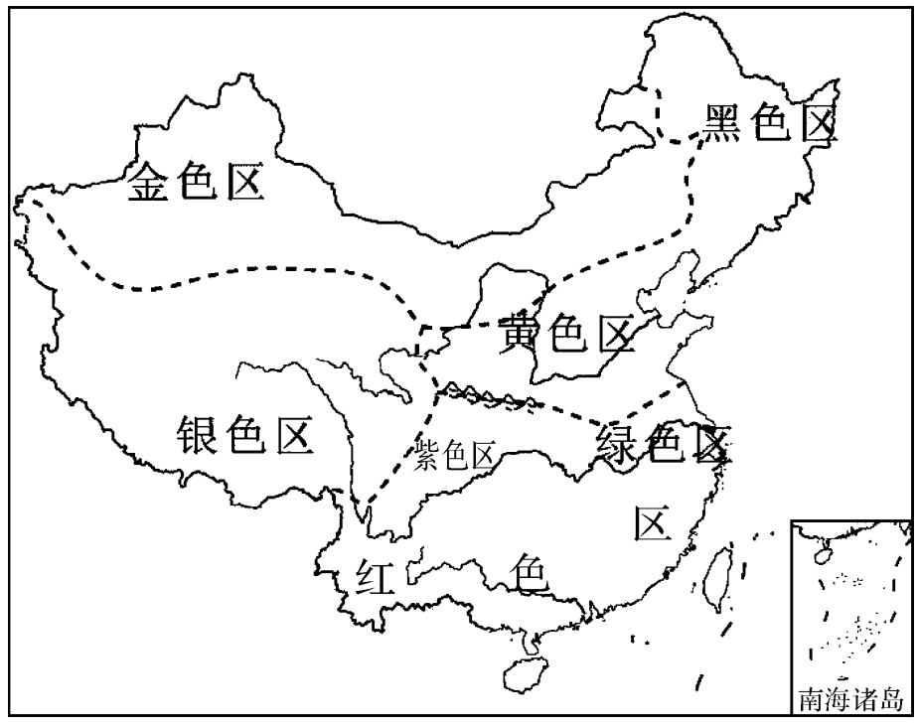
（1）分区：在下表①、②处分别填出对应的地理区域。
黑色区 | 黄色区 | 绿色区 | 红色区 | 紫色区 | 金色区 | 银色区
①____ |  | 南方地区 |  |  | ②____ | 青藏地区

（2）定色：
绿色区和紫色区都位于____（填温度带）；黑色区的定色取决于当地在冷湿环境下，发育了肥沃的____土壤；银色区雪山连绵、冰川广布，确定此区域界线的主导因素是____。
（3）作画：
A组准备以各地特色民居为作画对象。
甲同学以绿色区的特色民居为作画对象，该区域特色民居屋顶坡度较____。乙同学准备画窑洞，他的作画对象位于____色区。
B组准备为我国生态环境建设的成就作主题宣传画。
丙同学为黑色区的三江平原作画，应以保护____环境为宣传主题；丁同学以沙漠化治理成就为宣传主题，其作画区域最大可能属于____色区。
C组准备创造一幅展现我国民族大团结的油画作品。
最佳的创作对象是红色区的____省。
34. “乡愁是一湾浅浅的海峡，我在这头，大陆在那头”，这一句诗抒发了台湾同胞对大陆浓浓的思念。台湾是祖国神圣不可分割的领土，尽早实现台湾与祖国大陆的统一，是海峡两岸人民的共同愿望。读图，完成下列各题。
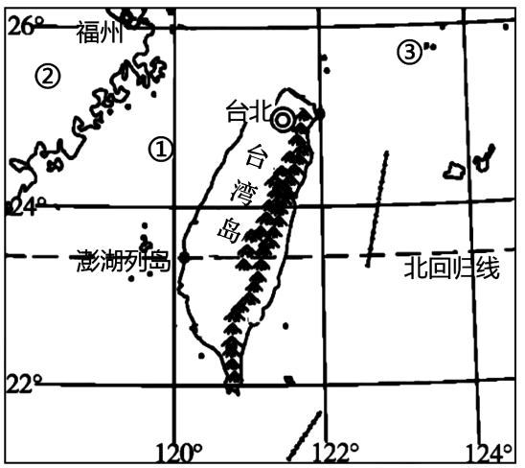
主题一：祖国领土
（1）“乡愁是一湾浅浅的海峡”，这句话中的海峡是指①____海峡。
（2）台湾省包括台湾岛，以及附近的许多小岛。与台湾岛隔海相望的省区②是____（省级行政区全称），岛屿③是____岛。
主题二：情系大陆
读图1“台湾的主要贸易对象的贸易占比”、图2“台湾对中国大陆出口依存度”和图3“台湾经济发展的历程”，完成下列各题。
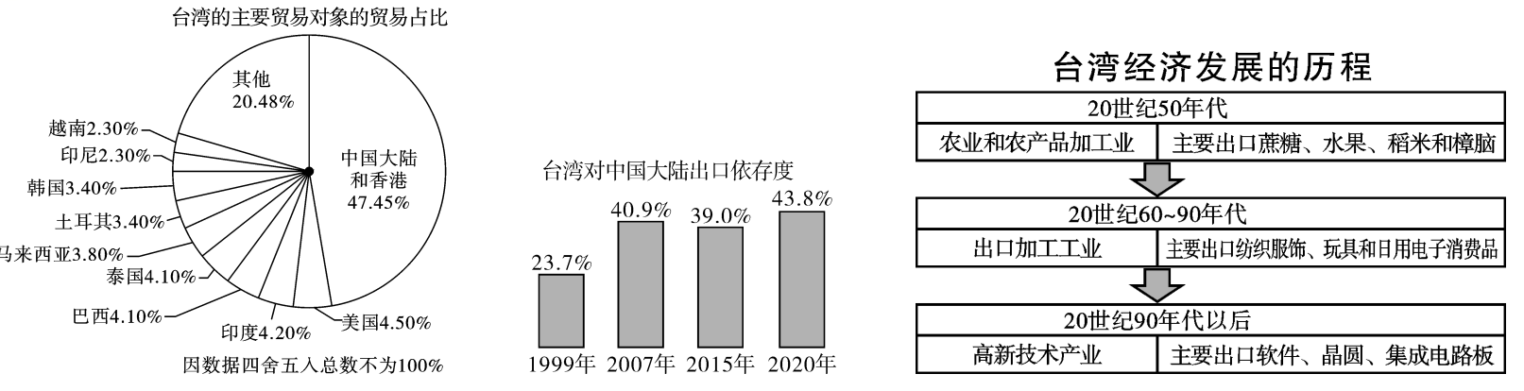
图1 图2 图3
（3）出口贸易一直是台湾重要的经济命脉。目前，____是台湾最大的贸易伙伴，台湾出口的主要产品是____。
A.纺织服饰、高档家具、化工产品等
B.初级农副产品
C.软件、晶圆、集成电路板等高新技术产品
D.水果、优质大米等农产品
（4）20世纪50年代，出口产品中有一种与台湾最著名的树种——____有关。
（5）家住西昌的张明同学邀请台湾朋友来凉山州游玩，为了让台湾朋友做好出行准备，张明需要收集凉山州的相关地理信息资料，请同学们帮张明完善下列信息资料。
凉山州位于____省西南部，气候以亚热带季风气候为主，夏季气候特点是____。暑假期间，凉山州彝族同胞最盛大的民族节庆是____节。
（6）下列旅游景点位于凉山州的是____。
A. 日月潭 B. 杭州西湖 C. 邛海 D. 黄山

